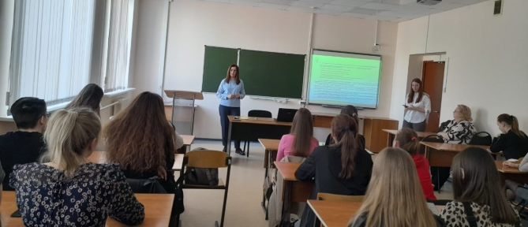

Самарастат провел цикл лекций по итогам сельскохозяйственной микропереписи
В Самарском государственном экономическом университете проведено практико-ориентированное мероприятие «Первые итоги сельскохозяйственной микропереписи 2021 и влияние её показателей на экономику сельского хозяйства». Организаторами выступили Самарастат и кафедра экономики предприятий агропромышленного комплекса и экологии. Слушателями лекций стали студенты 3 курса программ «Экономика предприятий АПК» и «Государственное и муниципальное управление».
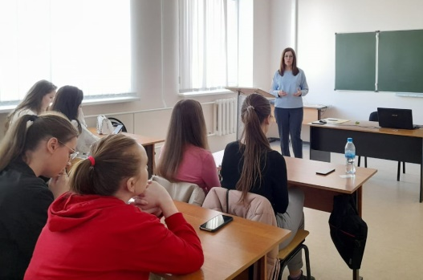
Начальник отдела статистики сельского хозяйства и окружающей природной среды Самарастата – Шелестова Марина Александровна – рассказала об особенностях проведения сельскохозяйственной микропереписи, а также о ее первых итогах.
В своем докладе она объяснила, почему переписи остаются важным источником данных о сельском хозяйстве, а также о том, где и в каком формате будут публиковаться окончательные итоги микропереписи. Отмечено, что цифровизация – это новый шаг в истории проведения всех переписей.
Особый интерес студенты проявили к новым методам и технологиям сбора и обработки информации микропереписи.
Темой второй лекции стали показатели статистики сельского хозяйства. Ее провела Яблочкина Наталия Васильевна – заместитель начальника отдела статистики сельского хозяйства и окружающей природной среды Самарастата.
Она рассказала о том, как итоги микропереписи влияют на формирование основных статистических показателей агропромышленного комплекса региона.

